**DOCUMENTAÇÃO**

**EAP**

1 Pierre: Um Protótipo de Aplicativo de Apoio à Psicoterapia

* 1. Levantamento de Requisitos
     1. Entrevistas
     2. BPMN
     3. Diagramas
        1. Diagrama de Atividade
        2. Diagrama de Máquina de Estado
        3. Diagrama de Sequência
     4. Documentação de Caso de Uso
     5. Requisitos Funcionais
     6. Matriz de Rastreabilidade
  2. Planejamento
     1. PDCA
     2. Termo de Abertura do Projeto
        1. Objetivos Deste Documento
        2. Situação Atual e Justificativa do Projeto
        3. Objetivos e Critérios de Sucesso do Projeto
        4. Estrutura Analítica do Projeto
        5. Principais Requisitos das Principais Entregas/Projetos
        6. Marcos
        7. Partes Interessadas do Projeto
        8. Restrições
        9. Premissas
        10. Riscos
        11. Orçamento do Projeto
        12. Aprovações
  3. Execução
     1. Requisitar API
     2. Criar Rotas
     3. Criar UI Básica
     4. Codificar Funções
     5. Finalizar UI/UX
     6. Executar Testes Finais

**DIAGRAMA DE ATIVIDADE 1**

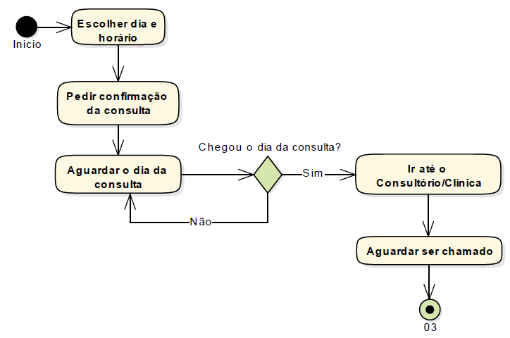

**DIAGRAMA DE ATIVIDADE 2**

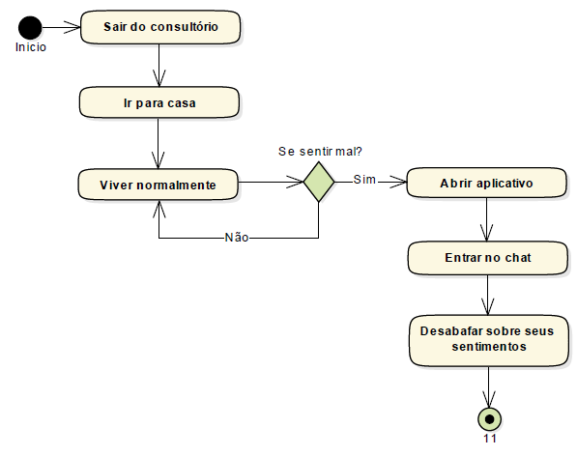

**DIAGRAMA DE ATIVIDADE 3**

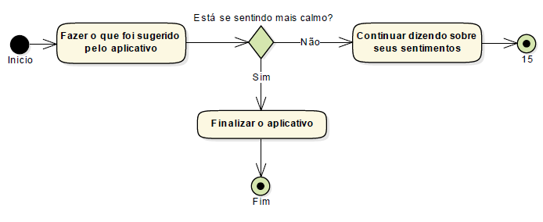

**DIAGRAMA DE MÁQUINA DE ESTADO 1**

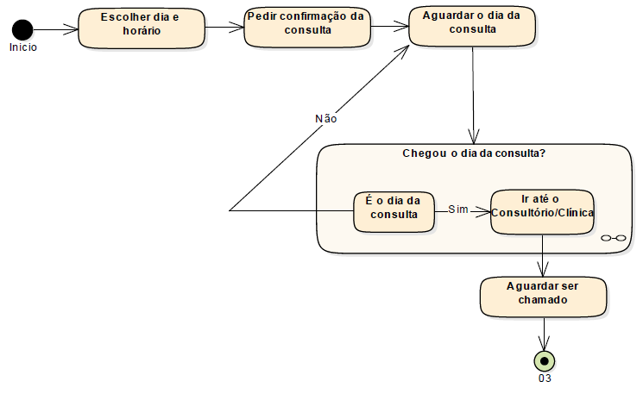

**DIAGRAMA DE MÁQUINA DE ESTADO 2**

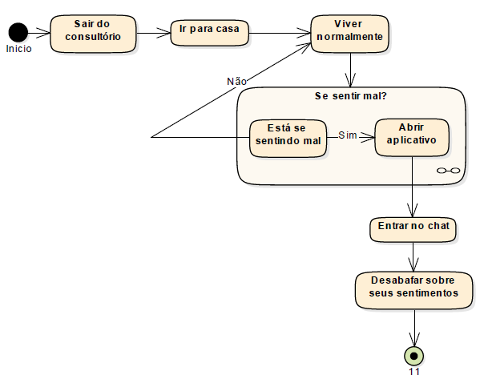

**DIAGRAMA DE MÁQUINA DE ESTADO 3**

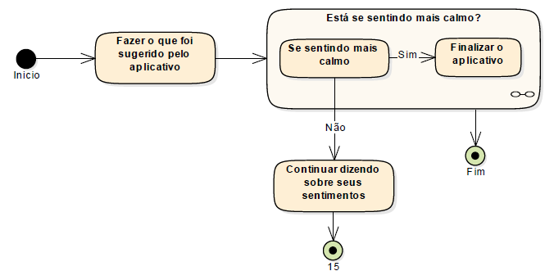

**DIAGRAMA DE SEQUÊNCIA 1**

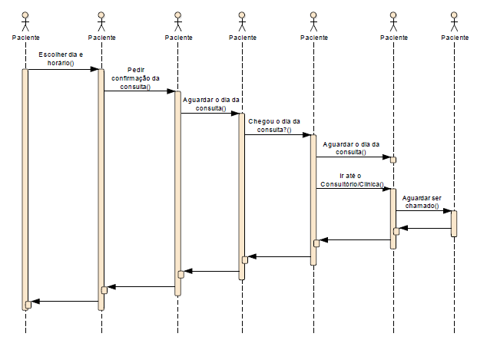

**DIAGRAMA DE SEQUÊNCIA 2**

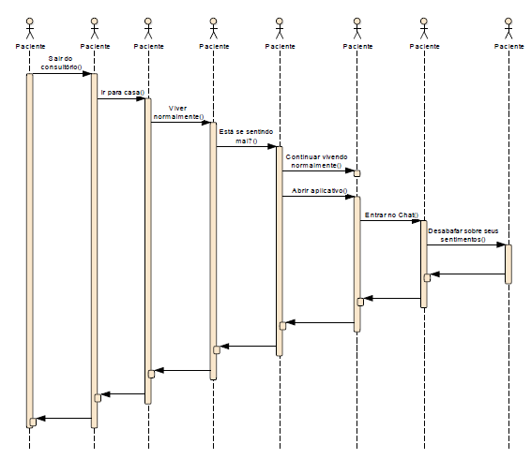

**DIAGRAMA DE SEQUÊNCIA 3**

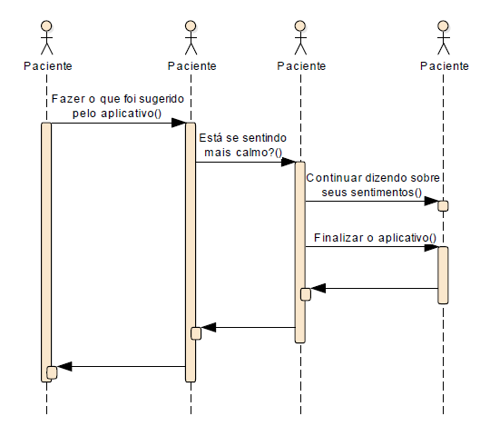

**5W1H**

|  |  |  |  |  |  |
| --- | --- | --- | --- | --- | --- |
| **5W1H - 01: Dificuldade em expressar seus sentimentos através da fala** | | | **Ação A** | **Ação B** | **Ação C** |
| **5W** | What? | O que? | Disponibilização de aplicativo para enviar mensagem | Deixar o aplicativo personalizado | Mostrar a importância de falar sobre os sentimentos |
| Why? | Por quê? | Para facilitar que o paciente se abra | Para que o paciente se sinta à vontade para falar | Para que o paciente lide com os sentimentos |
| Where? | Onde? | No aplicativo | No aplicativo | No aplicativo |
| Who? | Quando? | Quando o paciente se sentir mal | Quando o paciente entrar no aplicativo | - |
| When? | Quem? | Paciente | O profissional | O profissional |
| **1H** | How? | Como? | Digitando seus sentimentos | Com frases ou imagens que dizem o paciente a vontade | Postando no aplicativo ou em redes sociais sobre a importância |

|  |  |  |  |  |
| --- | --- | --- | --- | --- |
| **5W1H - 02: Pessoas que não buscam ajuda profissional para lidar com seus sentimentos** | | | **Ação A** | **Ação B** |
| **5W** | What? | O que? | Divulgação do aplicativo | Divulgação sobre a importância |
| Why? | Por quê? | Para que as pessoas possam ser motivadas a buscar ajuda | Para que as pessoas possam buscar ajuda |
| Where? | Onde? | Nas Redes Sociais | Redes Sociais |
| Who? | Quando? | A partir da disponibilização do aplicativo / todos os dias | - |
| When? | Quem? | Os profissionais de saúde | Os profissionais de saúde |
| **1H** | How? | Como? | Postagens orgânicas e campanhas patrocinadas | Através de publicações patrocinadas em redes sociais |

|  |  |  |  |  |
| --- | --- | --- | --- | --- |
| **5W1H - 03: Pessoas que perdem muito tempo na internet com coisas que podem lhe causar mal** | | | **Ação A** | **Ação B** |
| **5W** | What? | O que? | Publicidade sobre o aplicativo | Publicar conteúdos interessantes no aplicativo |
| Why? | Por quê? | Pois as pessoas perdem muito tempo nas Redes Sociais vendo coisas que podem lhe causar uma angústia | Para que as pessoas tiram proveito |
| Where? | Onde? | Nas Redes Sociais | No aplicativo |
| Who? | Quando? | - | - |
| When? | Quem? | - | Profissional |
| **1H** | How? | Como? | - | Publicando conteúdos interessantes e que possa ajudar o paciente |

|  |  |  |  |  |
| --- | --- | --- | --- | --- |
| **5W1H - 04: Horários inflexíveis para busca de ajuda** | | | **Ação A** | **Ação B** |
| **5W** | What? | O que? | Disponibilizar um atendimento 24 horas | Postagens tagueadas |
| Why? | Por quê? | Para que os pacientes possam buscar ajuda nos seus momentos críticos | Para que os pacientes possam ler conteúdos que ajudem ele a qualquer horário |
| Where? | Onde? | No aplicativo | No aplicativo |
| Who? | Quando? | 24 horas por dia | 3 vezes por semana |
| When? | Quem? | Desenvolvedores | Profissionais de Saúde |
| **1H** | How? | Como? | Com tagueamento de palavras chaves para respostas automáticas elaboradas e aprovadas por profissionais da área | Preparando conteúdos relacionados à ajuda psicológica e postar tagueando as palavras chaves |

**DOCUMENTAÇÃO DOS REQUISITOS**

Documentos de Requisitos especifica as funcionalidades que existirá no software que está em desenvolvimento. Requisitos são divididos entre requisitos funcionais e não funcionais, são características de funcionalidade do software onde o principal objetivo é satisfazer o usuário. Os requisitos são definidos após analisar o sistema e compreender as necessidades do usuário.

**ESPECIFICAÇÃO DOS REQUISITOS**

|  |  |  |
| --- | --- | --- |
| **RF 001 *– Cadastrar paciente*** | Categoria: ( ) Oculto  (X) Evidente | Prioridade: (X) Altíssima  ( ) Alta  ( ) Média  ( ) Baixa |
| **Descrição**: No aplicativo existirá uma tela, onde o profissional da área poderá cadastrar pacientes. | | |

|  |  |  |
| --- | --- | --- |
| **RF 002 *– Taguear paciente*** | Categoria: (X) Oculto  ( ) Evidente | Prioridade: (X) Altíssima  ( ) Alta  ( ) Média  ( ) Baixa |
| **Descrição**: O aplicativo disponibilizará no cadastro do paciente um espaço para que seja possível classificar o paciente por meio de Tags. | | |

|  |  |  |
| --- | --- | --- |
| **RF 003 *– Exibir informações do paciente*** | Categoria: ( ) Oculto  (X) Evidente | Prioridade: (x) Altíssima  ( ) Alta  ( ) Média  ( ) Baixa |
| **Descrição**: O aplicativo irá exibir tela com informações do paciente. | | |

|  |  |  |
| --- | --- | --- |
| **RF 004 *–Consultar paciente*** | Categoria: ( ) Oculto  (X) Evidente | Prioridade: (X) Altíssima  ( ) Alta  ( ) Média  ( ) Baixa |
| **Descrição**: Caso o profissional da área quiser consultar dados do paciente, o aplicativo irá disponibilizar essa funcionalidade. | | |

|  |  |  |
| --- | --- | --- |
| **RF 005 *– Editar paciente*** | Categoria: ( ) Oculto  (X) Evidente | Prioridade: (X) Altíssima  ( ) Alta  ( ) Média  ( ) Baixa |
| **Descrição**: Caso seja necessário editar paciente, será possível. | | |

|  |  |  |
| --- | --- | --- |
| **RF 006 *– Deletar paciente*** | Categoria: ( ) Oculto  (X) Evidente | Prioridade: (X) Altíssima  ( ) Alta  ( ) Média  ( ) Baixa |
| **Descrição**: Caso o paciente não existir mais na agenda do profissional e o mesmo queira deletar, o aplicativo permitirá a exclusão do cadastro do paciente. | | |

|  |  |  |
| --- | --- | --- |
| **RF 007 *– Cadastro de postagem*** | Categoria: ( ) Oculto  (X) Evidente | Prioridade: (X) Altíssima  ( ) Alta  ( ) Média  ( ) Baixa |
| **Descrição**: O profissional da área irá cadastrar as postagens com conteúdos exclusivos para os pacientes. | | |

|  |  |  |
| --- | --- | --- |
| **RF 008 *– Disponibilizar função de filtro de postagens por tag's*** | Categoria: (X) Oculto  ( ) Evidente | Prioridade: (X) Altíssima  ( ) Alta  ( ) Média  ( ) Baixa |
| **Descrição**: Para as postagens dos conteúdos, o aplicativo irá filtrar por meio das Tag’s cadastradas no cadastro de cada paciente. | | |

|  |  |  |
| --- | --- | --- |
| **RF 009 *– Consultar postagem*** | Categoria: ( ) Oculto  (X) Evidente | Prioridade: (X) Altíssima  ( ) Alta  ( ) Média  ( ) Baixa |
| **Descrição**: O profissional conseguirá consultar as postagens já feitas e postadas. | | |

|  |  |  |
| --- | --- | --- |
| **RF 0010 *– Envio de postagem*** | Categoria: ( ) Oculto  (X) Evidente | Prioridade: (X) Altíssima  ( ) Alta  ( ) Média  ( ) Baixa |
| **Descrição**: Após a autorização do profissional, o aplicativo irá enviar as postagens. | | |

|  |  |  |
| --- | --- | --- |
| **RF 0011 *– Notificar pacientes a entrega das postagens*** | Categoria: ( ) Oculto  (X) Evidente | Prioridade: (X) Altíssima  ( ) Alta  ( ) Média  ( ) Baixa |
| **Descrição**: Após ser enviado as postagens, o aplicativo irá enviar notificações para os pacientes. | | |

|  |  |  |
| --- | --- | --- |
| **RF 0012 *– Envio de mensagens*** | Categoria: ( ) Oculto  (X) Evidente | Prioridade: (X) Altíssima  ( ) Alta  ( ) Média  ( ) Baixa |
| **Descrição**: O paciente quando sentir necessidade, poderá enviar mensagens para o profissional por meio do chat. | | |

|  |  |  |
| --- | --- | --- |
| **RF 0013 *– Notificar mesagem recebida*** | Categoria: ( ) Oculto  (X) Evidente | Prioridade: (X) Altíssima  ( ) Alta  ( ) Média  ( ) Baixa |
| **Descrição**: O aplicativo irá enviar notificação para o profissional quando o mesmo receber uma mensagem pelo chat. | | |

|  |  |  |
| --- | --- | --- |
| **RF 0014 *– Envio de mensagens automáticas*** | Categoria: ( ) Oculto  (X) Evidente | Prioridade: (X) Altíssima  ( ) Alta  ( ) Média  ( ) Baixa |
| **Descrição**: No primeiro momento,o aplicativo irá enviar mensagens automáticas feitas pelo profissional para que o paciente tenha uma ajuda inicial, caso o profissional não esteja disponível no momento | | |

|  |  |  |
| --- | --- | --- |
| **RF 0015 *– Realizar chamada de Vídeo*** | Categoria: ( ) Oculto  (X) Evidente | Prioridade: (X) Altíssima  ( ) Alta  ( ) Média  ( ) Baixa |
| **Descrição**: Se o paciente preferir, ele conseguirá realizar uma chamada de vídeo com o profissional. | | |

|  |  |  |
| --- | --- | --- |
| **RF 0016 *– Notificar recebimento de chamada de Vídeo*** | Categoria: ( ) Oculto  (X) Evidente | Prioridade: (X) Altíssima  ( ) Alta  ( ) Média  ( ) Baixa |
| **Descrição**: O profissional irá receber uma notificação de uma chamada de vídeo feita pelo paciente. | | |

|  |  |  |  |  |
| --- | --- | --- | --- | --- |
| **Requisitos não funcionais** | |  |  |  |
| **Nome** | **Restrição** | **Categoria** | **Obrigatoriedade** | **Permanência** |
| RNF001 -  Acesso seguro | A tela inicial do aplicativo será uma tela de login, onde será necessário informar uma senha definida pelo paciente, para ter acesso ao aplicativo. | Segurança | ( ) Desejável  (X) Obrigatório | (X) Permanente  ( ) Transitório |
| RNF002 -  Duplicidade | Não serão aceitos cadastros em duplicidade. | Interface | ( ) Desejável  (X) Obrigatório | (X) Permanente  ( ) Transitório |
| RNF003 -  Assistência 24 horas por dia | O aplicativo irá prestar assistência 24 horas por dia para os pacientes, seja por mensagens automáticas feita pelo profissional ou pelo próprio profissional da área. | Interface | ( ) Desejável  (X) Obrigatório | (X) Permanente  ( ) Transitório |

**DOCUMENTAÇÃO CASO DE USO**

|  |  |
| --- | --- |
| Caso de Uso – Baixar Aplicativo Pierre | |
| ID | UC001 |
| Descrição | Nesse caso de uso o paciente irá baixar o aplicativo na versão pierre |
| Ator Primário | Paciente |
| Pré-Condição | Não possui |
| Cenário Principal | 1. Paciente vai na consulta 2. Profissional indica o aplicativo 3. Paciente baixa o aplicativo |
| Pós-Condição | Paciente poderá abrir o aplicativo |
| Cenário Alternativo | 1. Não baixar o aplicativo pierre |
| Inclusão (Include) | UC002 – Abrir aplicativo |
| Extensão (Extend) | Não possui |

|  |  |
| --- | --- |
| Caso de Uso – Abrir Aplicativo | |
| ID | UC002 |
| Descrição | Nesse caso de uso paciente irá abrir o aplicativo já baixando |
| Ator Primário | Paciente |
| Pré-Condição | Ter o aplicativo baixado |
| Cenário Principal | Paciente irá abrir o aplicativo após ter baixado em seu dispositivo móvel |
| Pós-Condição | Paciente poderá se cadastrar no aplicativo |
| Cenário Alternativo | Não abrir o aplicativo |
| Inclusão (Include) | UC003 – Cadastrar no aplicativo |
| Extensão (Extend) | Não possui |

|  |  |
| --- | --- |
| Caso de Uso – Cadastrar no aplicativo | |
| ID | UC003 |
| Descrição | Nesse caso de uso o paciente irá se cadastrar no aplicativo |
| Ator Primário | Paciente |
| Pré-Condição | Ter baixado e estar com o aplicativo aberto |
| Cenário Principal | 1. O paciente ira se cadastrar no aplicativo, para isso será necessário informar nome completo, data de nascimento, e-mail, senha e confirmação da senha. |
| Pós-Condição | Paciente poderá conhecer as funcionalidades do aplicativo |
| Cenário Alternativo | Não se cadastrar no aplicativo |
| Inclusão (Include) | UC004 – Conhecer funcionalidades e aprender a utilizar a aplicação |
| Extensão (Extend) | Não possui. |

|  |  |
| --- | --- |
| Caso de Uso – Conhecer funcionalidades e aprender a utilizar a aplicação | |
| ID | UC004 |
| Descrição | Nesse caso de uso o paciente irá conhecer as funcionalidades e aprender a utilizar o aplicativo |
| Ator Primário | Paciente |
| Pré-Condição | Já estar cadastrado na aplicação |
| Cenário Principal | Após se cadastrar na aplicação o paciente poderá navegar sobre o aplicativo, conhecer as funcionalidades e aprender como utiliza-las |
| Pós-Condição | Não possui |
| Cenário Alternativo | Paciente já conhece as funcionalidades e já sabe como o aplicativo funciona |
| Inclusão (Include) | Não possui |
| Extensão (Extend) | Não possui |

|  |  |
| --- | --- |
| Caso de Uso – Está precisando de ajuda | |
| ID | UC005 |
| Descrição | Nesse caso de uso o paciente está precisando de ajuda do profissional |
| Ator Primário | Paciente |
| Pré-Condição | Se paciente do profissional |
| Cenário Principal | Após se cadastrar e conhecer as funcionalidades do aplicativo, o paciente sente a necessidade de ajuda do profissional |
| Pós-Condição | Paciente poderá pedir ajuda para o profissional |
| Cenário Alternativo | Não está precisando de ajuda |
| Inclusão (Include) | UC006 – Enviar mensagem |
| Extensão (Extend) | UC004 – Conhecer funcionalidades e aprender a utilizar a aplicação |

|  |  |
| --- | --- |
| Caso de Uso – Enviar mensagem | |
| ID | UC006 |
| Descrição | Nesse caso de uso o paciente irá enviar uma mensagem para o profissional pelo aplicativo |
| Ator Primário | Paciente |
| Pré-Condição | Paciente deve precisar desabafar para o profissional |
| Cenário Principal | Após sentir a necessidade de ajuda do profissional, o paciente irá enviar mensagem ao mesmo |
| Pós-Condição | O profissional irá receber a mensagem do paciente |
| Cenário Alternativo | Não precisar desabafar para o profissional |
| Inclusão (Include) | Não possui |
| Extensão (Extend) | Não possui |

|  |  |
| --- | --- |
| Caso de Uso – Está buscando conteúdo | |
| ID | UC007 |
| Descrição | Nesse caso de uso o paciente estará interessado no conteúdo postado pelo profissional |
| Ator Primário | Paciente |
| Pré-Condição | Ter o interesse no conteúdo do profissional |
| Cenário Principal | Após ter interesse no conteúdo e ter logado no aplicativo, o paciente poderá buscar conteúdo do profissional |
| Pós-Condição | Não possui |
| Cenário Alternativo | Não ter interesse no conteúdo do profissional |
| Inclusão (Include) | UC 008 - Navegar na tela inicial, tela das publicações |
| Extensão (Extend) | UC004 - Conhecer funcionalidades e aprender a utilizar a aplicação |

|  |  |
| --- | --- |
| Caso de Uso – Navegar na tela inicial, tela das publicações | |
| ID | UC008 |
| Descrição | Nesse caso de uso o paciente deverá navegar pelas telas inicial e de publicações |
| Ator Primário | Paciente |
| Pré-Condição | Estar logado no aplicativo |
| Cenário Principal | Após ter acessado o aplicativo, o paciente terá acesso à todas as publicações feitas pelo seu profissional |
| Pós-Condição | Não possui |
| Cenário Alternativo | Estar deslogado no aplicativo |
| Inclusão (Include) | Não possui |
| Extensão (Extend) | Não possui |

|  |  |
| --- | --- |
| Caso de Uso – Receber mensagem | |
| ID | UC009 |
| Descrição | Nesse caso de uso o profissional receberá a mensagem do paciente |
| Ator Primário | Profissional |
| Pré-Condição | Paciente ter enviado mensagem |
| Cenário Principal | Após o paciente ter enviado a mensagem, o profissional irá receber esta mesma mensagem |
| Pós-Condição | Não possui |
| Cenário Alternativo | Não possui |
| Inclusão (Include) | Não possui |
| Extensão (Extend) | Não possui |

|  |  |
| --- | --- |
| Caso de Uso – Profissional está offline | |
| ID | UC010 |
| Descrição | Nesse caso de uso o Profissional não estará com o aplicativo no momento |
| Ator Primário | Profissional |
| Pré-Condição | Estar desconectado do aplicativo |
| Cenário Principal | Após o paciente ter enviado a mensagem, pode se deparar com o profissional estar offline |
| Pós-Condição | Não possui |
| Cenário Alternativo | Profissional estar logado no aplicativo Pierre |
| Inclusão (Include) | UC011 - Enviar mensagem automática feita pelo profissional |
| Extensão (Extend) | UC009 - Receber mensagem |

|  |  |
| --- | --- |
| Caso de Uso – Enviar mensagem automática feita pelo profissional | |
| ID | UC011 |
| Descrição | Nesse caso de uso o aplicativo irá disparar uma mensagem que o profissional programou para ser automática |
| Ator Primário | Profissional |
| Pré-Condição | Profissional estar offline |
| Cenário Principal | Após o paciente ter enviado uma mensagem e o profissional estar offline, o aplicativo pode enviar uma mensagem automática |
| Pós-Condição | Paciente receber a mensagem |
| Cenário Alternativo | Profissional estar online |
| Inclusão (Include) | UC013 - Incentivar o paciente a desabafar |
| Extensão (Extend) | Não possui |

|  |  |
| --- | --- |
| Caso de Uso – Profissional está online | |
| ID | UC012 |
| Descrição | Nesse caso de uso o profissional estará online no aplicativo |
| Ator Primário | Profissional |
| Pré-Condição | Não possui |
| Cenário Principal | Após o paciente enviar a mensagem, o profissional estará online no aplicativo |
| Pós-Condição | Profissional receber a mensagem |
| Cenário Alternativo | Não possui |
| Inclusão (Include) | UC013 - Incentivar o paciente a desabafar |
| Extensão (Extend) | UC009 - Receber mensagem |

|  |  |
| --- | --- |
| Caso de Uso – Incentivar o paciente a desabafar | |
| ID | UC013 |
| Descrição | Nesse caso de uso o profissional irá incentivar o paciente a desabafar sobre seus sentimentos |
| Ator Primário | Profissional |
| Pré-Condição | Não possui |
| Cenário Principal | Após o paciente ter iniciado o assunto ou chamado o profissional, o profissional irá tentar incentivar o paciente a desabafar |
| Pós-Condição | Paciente desabafar para o profissional |
| Cenário Alternativo | Não possui |
| Inclusão (Include) | UC014 - Desabafar para o profissional |
| Extensão (Extend) | Não possui |

|  |  |
| --- | --- |
| Caso de Uso – Desabafar para o profissional | |
| ID | UC014 |
| Descrição | Nesse caso de uso o paciente irá desabafar sobre seus sentimentos para o profissional |
| Ator Primário | Paciente |
| Pré-Condição | Sentir necessidade de desabafar |
| Cenário Principal | Após o paciente ter sentido a vontade de desabafar, ele começará a digitar sobre seus sentimentos |
| Pós-Condição | Profissional receber mensagem com desabafo |
| Cenário Alternativo | Não querer desabafar |
| Inclusão (Include) | Não possui |
| Extensão (Extend) | Não possui |

|  |  |
| --- | --- |
| Caso de Uso – Analisar sentimento | |
| ID | UC015 |
| Descrição | Nesse caso de uso o profissional irá analisar o que o paciente lhe enviou |
| Ator Primário | Profissional |
| Pré-Condição | Receber sentimento do paciente |
| Cenário Principal | Após o paciente enviar seus sentimentos por mensagem no aplicativo, o profissional irá analisar a mensagem para tomar suas decisões |
| Pós-Condição | Sugerir algo para o paciente |
| Cenário Alternativo | Não ter recebido mensagem |
| Inclusão (Include) | UC016 - Sugerir mantras, exercícios de respiração para ajudar o paciente |
| Extensão (Extend) | Não possui |

|  |  |
| --- | --- |
| Caso de Uso – Sugerir mantras, exercícios de respiração para ajudar o paciente | |
| ID | UC016 |
| Descrição | Nesse caso de uso o profissional deverá sugerir mantras ou exercícios de respiração para ajudar o paciente |
| Ator Primário | Profissional |
| Pré-Condição | Analisar sentimento do paciente |
| Cenário Principal | Após ter analisado o sentimento do paciente, o profissional irá enviar mensagem retornando com dicas de relaxamento para o paciente se acalmar |
| Pós-Condição | Acalmar paciente |
| Cenário Alternativo | Não possui |
| Inclusão (Include) | UC017 - Fazer o que foi sugerido pelo profissional |
| Extensão (Extend) | Não possui |

|  |  |
| --- | --- |
| Caso de Uso – Fazer o que foi sugerido pelo profissional | |
| ID | UC017 |
| Descrição | Nesse caso de uso o paciente irá fazer o que o profissional lhe sugeriu como dicas |
| Ator Primário | Paciente |
| Pré-Condição | Receber dicas do profissional |
| Cenário Principal | Após ter recebido a mensagem do profissional, fazer o que foi sugerido |
| Pós-Condição | Ter mais calma e controle da situação |
| Cenário Alternativo | Continuar agitado, nervoso, ansioso, etc |
| Inclusão (Include) | Não possui |
| Extensão (Extend) | Não possui |

|  |  |
| --- | --- |
| Caso de Uso – Se sentir melhor e mais leve | |
| ID | UC018 |
| Descrição | Nesse caso de uso o paciente se sentirá melhor e mais leve com seus sentimentos |
| Ator Primário | Paciente |
| Pré-Condição | Fazer mantras e exercícios de respiração |
| Cenário Principal | Após ter feito o que foi sugerido pelo profissional o paciente se sentirá melhor, mais calmo e leve |
| Pós-Condição | Concluir que está realmente bem |
| Cenário Alternativo | Continuar mal ou até pior |
| Inclusão (Include) | UC019 - Finalizar conversa |
| Extensão (Extend) | UC017 - Fazer o que foi sugerido pelo profissional |

|  |  |
| --- | --- |
| Caso de Uso – Finalizar conversa | |
| ID | UC019 |
| Descrição | Nesse caso de uso o profissional poderá finalizar a conversa |
| Ator Primário | Profissional |
| Pré-Condição | Paciente estar mais calmo |
| Cenário Principal | Após o paciente ter relatado estar mais calmo, o profissional poderá finalizar sua conversa |
| Pós-Condição | Não possui |
| Cenário Alternativo | Conversar mais com o paciente |
| Inclusão (Include) | Não possui |
| Extensão (Extend) | Não possui |

|  |  |
| --- | --- |
| Caso de Uso – Continuar se sentindo angustiado e precisando de ajuda | |
| ID | UC020 |
| Descrição | Nesse caso de uso o paciente estará ainda se sentindo mal, com angústia e precisando de ajuda |
| Ator Primário | Paciente |
| Pré-Condição | Não possui |
| Cenário Principal | Após ter feito exercícios de relaxamento mental, o paciente continua se sentindo angustiado e precisando da ajuda do profissional |
| Pós-Condição | Desabafar mais com o profissional |
| Cenário Alternativo | Estar calmo |
| Inclusão (Include) | UC021 - Continuar desabafando para o profissional |
| Extensão (Extend) | UC017 - Fazer o que foi sugerido pelo profissional |

|  |  |
| --- | --- |
| Caso de Uso – Continuar desabafando para o profissional | |
| ID | UC021 |
| Descrição | Nesse caso de uso o paciente tende a continuar desabafando sobre seus sentimentos para o profissional |
| Ator Primário | Paciente |
| Pré-Condição | Continuar mal com seus sentimentos |
| Cenário Principal | Após perceber que sua angústia continua, o paciente continuará a desabafar com o profissional |
| Pós-Condição | Não possui |
| Cenário Alternativo | Terminar a conversa com o profissional |
| Inclusão (Include) | UC022 - Continuar ouvindo o paciente |
| Extensão (Extend) | Não possui |

|  |  |
| --- | --- |
| Caso de Uso – Continuar ouvindo o paciente | |
| ID | UC022 |
| Descrição | Nesse caso de uso o profissional continua ouvindo o paciente a desabafar |
| Ator Primário | Profissional |
| Pré-Condição | Continuar logado |
| Cenário Principal | Após o paciente relaxar seus demais sentimentos o profissional precisa ouví-lo para tornar a ajudá-lo |
| Pós-Condição | Ajudar o paciente |
| Cenário Alternativo | Não possui |
| Inclusão (Include) | Não possui |
| Extensão (Extend) | Não possui |

**LEVANTAMENTO DAS RESPOSTAS DO QUESTIONÁRIO**

Foi aplicado um questionário para recolher opiniões a respeito do tema tratado, abordamos amigos, familiares, pessoas que nos seguem em Redes Sociais, também tivemos ajuda de outras pessoas que compartilharam a pesquisa para que tenhamos um maior número de respostas.

Separamos as questões entre profissionais da área da saúde mental e o público em geral, tivemos 342 respostas, sendo 24 de profissionais da área da saúde mental e 318 do público em geral, como mostra a imagem abaixo.

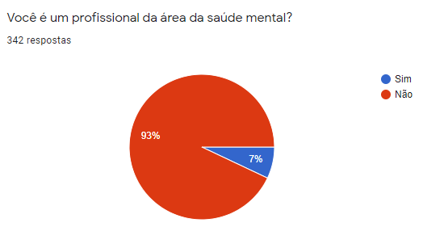

Para estes profissionais, 17 são psicólogos, nenhum psiquiatra e 07 profissionais são de outra especialidade.

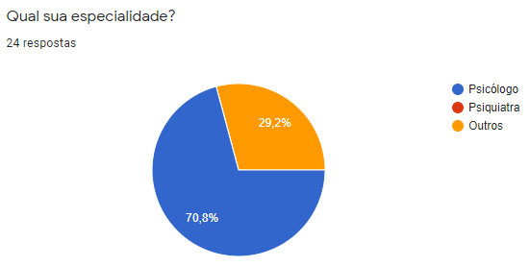

Ao serem indagados sobre quais são os principais sintomas de pessoas que buscam atendimento psicológico, tivemos muitas citações, pois a questão foi aberta, e o que tivemos em maioria foram, em primeiro lugar, a ansiedade, com 19 citações e em segundo a depressão, com 8 citações. Logo após, vieram o medo (também citado como trauma e a Síndrome do Pânico), as ideações suicidas e os problemas de relacionamento interpessoal, com 4 citações cada.

Os profissionais também falaram um pouco sobre qual tipo de problema que as pessoas encontram para que não busquem ajuda profissional e, a maioria, sendo 16 deles, relataram que as pessoas acham que isso é “coisa para doido”, depois citaram também que muitos possuem dificuldade em falar, se abrirem, também sobre a falta de recursos financeiros para pagarem seus tratamentos, sendo citados 8 cada um. Algo que disseram em constância também, sendo citados 2 vezes cada, é algo que liga uma coisa à outra, sendo a desvalorização dos profissionais e também que confiam que apenas o uso da medicação irá resolver.

Questionados a respeito de seus pacientes ficarem muito tempo nas Redes Sociais, encontramos 23 profissionais que disseram que sim, seus pacientes gastam muito tempo utilizando esses meios, contra apenas 1 que foi ao não.

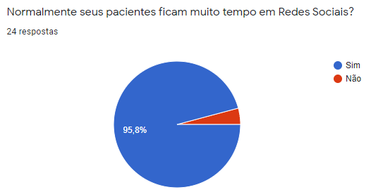

Ainda falando sobre as Redes Sociais, foi relatado que 16 profissionais acreditam que as Redes Sociais são prejudiciais à saúde emocional, contra 8 que acreditam ao contrário.

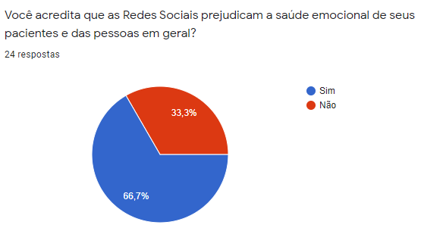

Mudando de Redes Sociais para noticiários, a maioria dos profissionais da área da saúde mental relataram que seus pacientes normalmente acompanham sim muito os noticiários, sendo 16 deles, contra 8 que disseram que não.

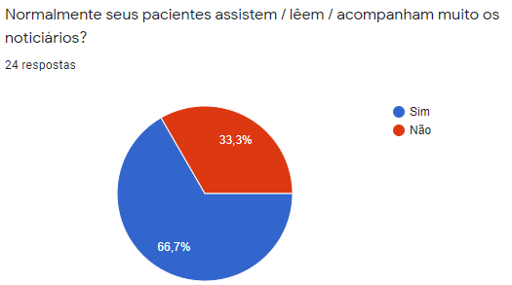

Ainda a maioria deles também acredita que os noticiários prejudicam a saúde emocional de seus pacientes e das pessoas em geral (13 votaram que sim e 11 votaram que não).

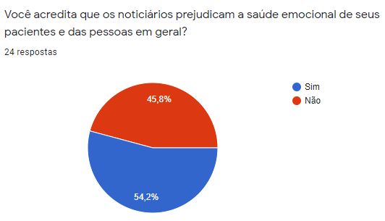

Quando foram abordados a respeito de sua opinião para o aplicativo que está sendo prototipado neste projeto, 21 deles disseram que acreditam que um aplicativo no qual as pessoas teriam uma disponibilidade de 24 horas por dia de ajuda psicológica seria bom, contra apenas 3 que acreditam ao contrário.

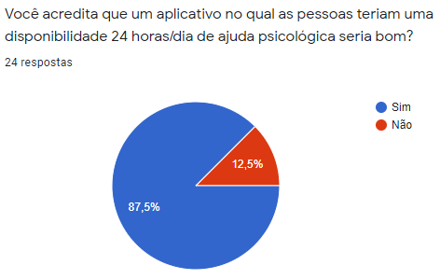

Quando solicitamos, no questionário, comentários, dicas, ideias e sugestões, alguns deles citaram sobre a utilidade do aplicativo, dizendo que seria bom aplicativos que traga a possibilidade de ouvir o paciente, mas, que não se crie uma dependência do mesmo.

Notamos também a partir destes comentários que muitos se preocupam com a conscientização e a valorização da própria saúde mental e também dos profissionais que se capacitam para ajudar estas pessoas.

Tivemos também questões que foram levadas para as pessoas em geral, aquelas que não são profissionais da área da saúde mental. Tivemos o total de 319 respostas para este grupo aberto.

Quando abordados sobre serem a favor ou contra a busca de ajuda profissional, a grande maioria (316 pessoas) relataram que são a favor, contra apenas 3 que são conta.

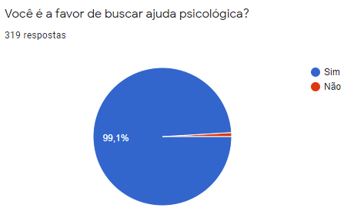

Citamos algumas principais questões que podem levar às pessoas a não buscar uma ajuda de profissionais, notamos que a maioria (151 pessoas) relataram que gostam de buscar ajuda profissional, mas também tivemos respostas das pessoas que normalmente não buscam, destas, a maioria (143 pessoas) citaram que tem dificuldade para falarem, se abrirem. Outros (10 pessoas) pensam que a busca de ajuda de profissionais é para “doidos”, também tivemos 12 pessoas que relataram sobre sua dificuldade com o pagamento de profissionais, não tem condições para isso. Também tivemos poucos relatos individuais que citaram sobre falta de tempo e vergonha.

Como o objetivo do protótipo é que quando o mesmo for desenvolvido, que as pessoas escrevam seus sentimentos, então questionamos se escrever seus sentimentos seria uma maneira mais fácil de se abrir do que pessoalmente e, a maioria, sendo 183 pessoas, disseram que sim e, 136 pessoas, preferem pessoalmente.

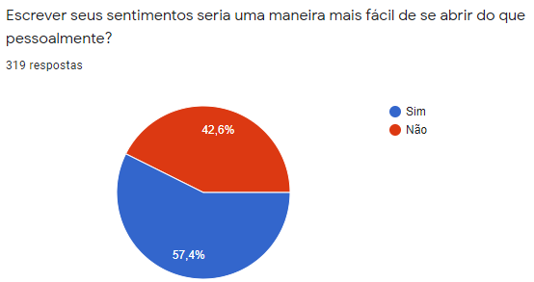

Perguntamos também se as pessoas (no modo individual) ficam muito tempo nas Redes Sociais, 202 delas disseram que sim e 116 disseram que não.

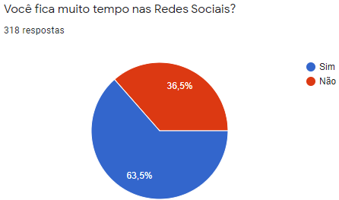

Também perguntamos se estas pessoas acreditam que as Redes Sociais sejam prejudiciais à saúde mental das pessoas em geral, 255 pessoas acreditam que sim e apenas 63 pessoas acreditam que não.

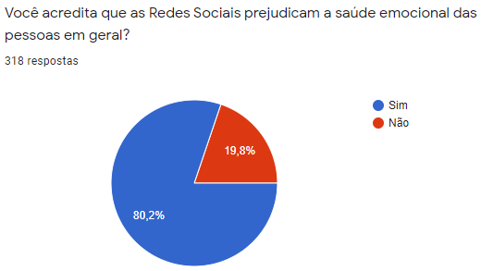

Questionamos se estas pessoas também acompanham muito os noticiários, 170 disseram que sim e 148 disseram que não.

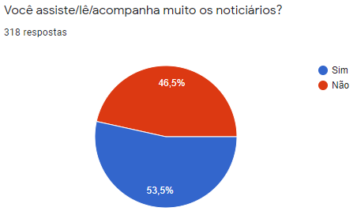

Quando perguntamos se estas pessoas acreditam que os noticiários prejudicam a saúde emocional das pessoas em geral, a grande maioria, 271 pessoas, disseram que sim, contra apenas 47 que disseram que não.

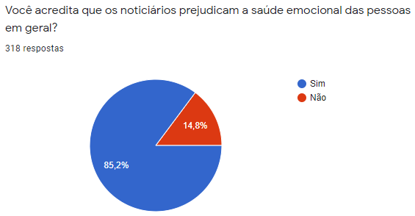

Neste questionário, as pessoas também puderam falar se gostariam ou não de um aplicativo na qual teria uma disponibilidade 24 horas por dia de ajuda profissional por questões emocionais, 289 pessoas gostariam sim de um aplicativo desta forma contra apenas 29 que disseram que não gostariam disso.

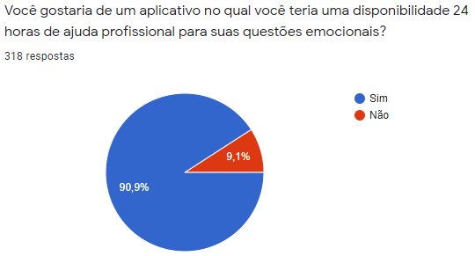

Por final, deixamos aberto às pessoas para que digam sobre suas ideias, dicas, sugestões e comentários sobre este tema que tratamos em todo o questionário, notamos que a maioria das pessoas que deixaram seus comentários estão felizes com o tema, relataram que é de suma e extrema importância que todas as pessoas tenham um acompanhamento psicológico, pois, hoje em dia, as pessoas se fecham muito ou tem dificuldade de entenderem os motivos que se causa tamanha dor emocional.